25.2.2015
Rundbrief 3/2018
Liebe Freunde und Mitglieder per Email
Ohne Email per Post

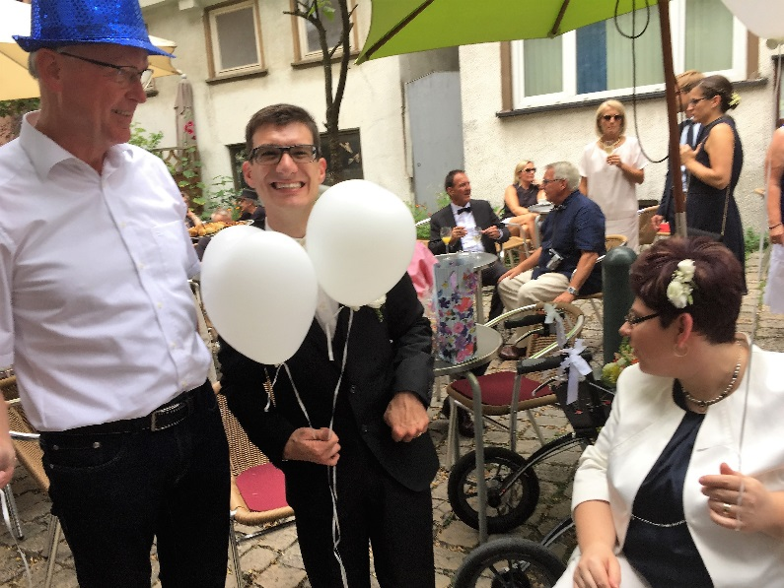
Vanessa/Jonas ein Ehepaar
Der KBVO brachte Glückwünsche/
Geschenk und wünscht beiden eine harmonische Ehezeit.
KBVO-Mitglied Jonas Beck ist in der EUTB-Beratungsstelle tätig. Er steht mit seinem
Fachwissen und seinen Vorerfahrungen zur Beratung bereit. Ihr könnt ihn per Telefon 07361-880079 erreichen. Nehmt das Angebot der Beratung ausgiebig an. Macht bitte Reklame für das Büro. Benötigt ihr Informationsmaterial, könnt ihr dieses bei Jonas Beck erhalten.

Am 26.07.2018 war der Tag des Ehrenamtes auf der Kapfenburg. Die Rollitanzgruppe unseres Vereins war aktiv beteiligt, erhielt ein kräftiges Dankeschön vom Landrat und erfreute die Anwesenden mit einer tollen Aufführung.

Die KBVO-Pfingstwandergruppe grüßt herzlich und freut sich auf die nächste Ausfahrt.
Termin Nachtreffen am 22.09.2018 15 Uhr im Treff nicht vergessen. Kuchen mitbringen.

Im August macht der KBVO Urlaub. In der letzten Sitzung des Vorstands am 04.07.2018 hat der Vorstand aber das Veranstaltungsprogramm nach den Sommerferien verabschiedet. Bitte die Termine notieren:

11.09.2018 18 Uhr Vorstandssitzung
15.09.2018 11 Uhr Rollitanz
22.09.2018 15 Uhr Nachtreffen Pfingstfreizeit 2018/Planung 2019
28.09.2018 Remix-Disco

02.10.2018 20 Uhr Stammtisch Kellerhaus
13.10.2018 14 Uhr Wanderung Tiefer Stollen/Einzelheiten kommen
16.10.2018 18 Uhr Vorstandssitzung

06.11.2018 20 Uhr Stammtisch Kellerhaus
12.11.2018 18 Uhr Vorstandssitzung
17.11.2018 11 Uhr Rollitanz
24.11.2018 15 Uhr Kegeln ??????? Termin kann verschoben werden

03.12.2018 18 Uhr Vorstandssitzung
04.12.2018 20 Uhr Stammtisch Kellerhaus
09.12.2018 15 Uhr Adventsfeier in Abtsgmünd/Einzelheiten kommen
15.12.2018 14 Uhr Besuch Weihnachtsmarkt/Einzelheiten kommen

08.01.2019 20 Uhr Stammtisch Kellerhaus

Liebe Mitglieder, ihr erhaltet als Leistung unseres Vereins regelmäßig die Verbandszeitschrift „Das Band“. Damit ihr die Zeitschrift per Post erhaltet, haben wir eure Adresse an den bvkm-Bundesverband für körper-und mehrfachbehinderte Menschen e.v. weitergegeben. Bitte beachten.

Der Vorstand wünscht allen Mitgliedern erholsame Urlaubstage. Euer Dieter

